# 

**Инвестиционный обзор муниципального образования**

**город Краснодар**

**по итогам**

**1 квартала**

**2022 года**

**Общая характеристика инвестиций**

По итогам 1 кв. 2022 года, в соответствии с представленными данным Управления Федеральной службы Государственной статистики по Краснодарскому краю и республике Адыгея Краснодарстата (Краснодарстата), объём инвестиций в основной капитал на территории муниципального образования город Краснодар по кругу средних и крупных предприятий составил **19,4 млрд руб.**, или **105,6%** к соответствующим данным за предшествующий год.

На территории Краснодарского края объем инвестиций за 1 кв. 2021 года составил 72,8 млрд руб., при этом краевой темп роста по отношению к результату за соответствующий период прошлого года составил 124,2%. Инвестиции муниципального образования город Краснодар в общекраевом объёме инвестиционных вложений составляют 26,6% и занимают 1 место среди городских округов и муниципальных районов Краснодарского края.

**Городские округа и муниципальные районы Краснодарского края с наибольшим объемом инвестиций, млн. руб.**

**Доля Краснодара в объеме инвестиций Краснодарского края, %**

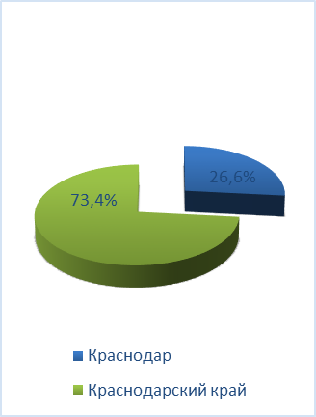

Существенное влияние на высокий темп роста объёма инвестиций за 1 кв. 2022 года по отношению к аналогичному периоду прошлого года оказали такие крупные предприятия, как АО «ТАНДЕР», ООО «Инвестстрой», ООО «КЛААС», АО «НЭСК-ЭЛЕКТРОСЕТИ», ФЛ ПАО «ФСК ЕЭС», Краснодарский фл ООО «РН-БУРЕНИЕ», ФЛ ПАО «МТС» в Краснодарском крае вложившие свыше 500 млн. руб.

От 100 млн. руб. до 500 млн. руб. инвестировали – АО «Международный аэропорт Краснодар», ООО «ОБД-Инвест», ООО «АСК», ПАО «Россети Кубань», ООО «АСТ», ООО «Краснодар Водоканал», ООО «Корпорация АК «ЭСКМ», ООО «Отрада», ООО «Гранд-Стар», ЗАО «Кубаньоптпродторг» и АО «Газпром Газораспределение Краснодар».

За 1 кв. 2022 года администрацией муниципального образования город Краснодар подписано 1 соглашение о намерениях по реализации проектов - ИП Меликов по «Строительству логистического комплекса» с объемом инвестиций 1 млрд. руб. и новыми рабочими местами в количестве 70 человек.

**Источники инвестиций**

Структура инвестиций в основной капитал по источникам финансирования за 1 кв. 2021 года выглядит следующим образом:

- собственные средства – 12,5 млрд руб. или 64,2 % от общего объема инвестиций;

- привлеченные средства – 6,9 млрд руб. или 35,8 % от всего объема инвестиций города Краснодар за отчетный период.

Финансирование инвестиционных проектов осуществляется в большей степени за счет собственных средств.

Объём привлеченных средств снизился по сравнению с аналогичным периодом прошлого года и формируется за счет бюджетных средств, за счет заемных средств других организаций, поступлений от кредитных организаций и прочих источников.

**Структура привлеченных средств за 1 квартал 2021 и 2022 годов, %:**

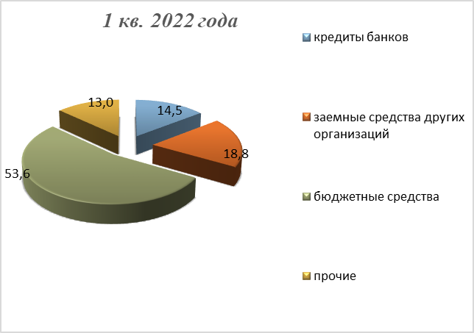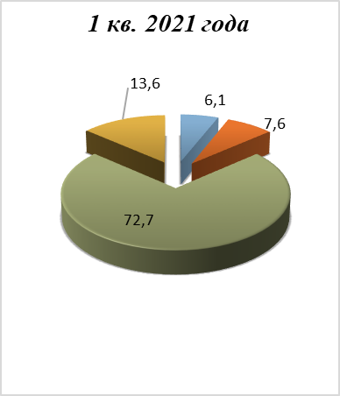

В абсолютном выражении состав привлеченных средств можно рассмотреть в диаграмме ниже:

**Структура привлеченных средств за 1 квартал 2021 и 2022 годов, млрд.руб.:**

Из сравнительного анализа видно, что доля привлеченных средств в 1 кв. 2022 годы снизилась по сравнению с 1 кв. 2021 года с 7,8 млрд руб. до 6,9 млрд руб., в абсолютных показателях составило 88,5%.

И доля привлеченных средств в общем объёме относительно собственных средств инвесторов составляет всего лишь 35,8%.

В представленной структуре привлеченных средств видно, что в 1 кв. 2022 года в сравнении с аналогичным периодом 2021 года происходит увеличение больше чем в 2 раза по показателям «кредиты банков» и «заемные средства других организаций», в тоже время значительно снизились бюджетные инвестиции (на 22,9%), а показатель «средства организаций и населения на долевое строительство» совсем равен 0.

**Видовая структура инвестиций в основной капитал**

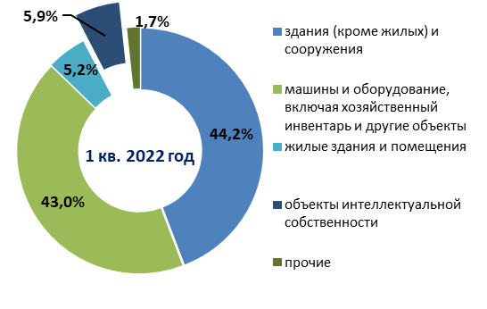 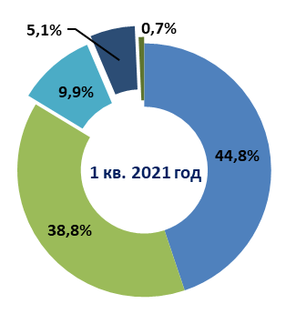

В первом квартале 2022 года основные инвестиции были направлены практически поровну на:

строительство зданий (кроме жилых) и сооружений, включая расходы на улучшение земель - 8,5 млрд. руб (выросли с 7,1 млрд.руб. на 19,7%)

и машины, оборудование, включая хозяйственный инвентарь и другие объекты – 8,3 млрд.руб., увеличение произошло с 6,2 млрд.руб. или на 33,9%

Хороший рост инвестиций произошел и в объекты интеллектуальной собственности – 1,2 млрд руб. вместо 0,9 млрд руб. в аналогичном периоде предыдущего года, темп роста – 33,3 %, при этом в общем объеме равен всего 5,9 %.

Отрицательная динамика инвестиций в жилые здания и помещения сложилась за 1 кв. 2022 год по сравнению с 1 кв. 2021 года. Темп роста снизился на 36,5%, и в абсолютных показателях составил 1 млрд.руб. против 1,6 млрд. руб. в аналогичном периоде 2021 года. Это подтверждает рассмотренную выше структуру привлеченных средств, где мы не увидели средств организаций и населения в долевое строительство.

**Отраслевая структура инвестиций**

Доля каждой отрасли в общем объеме инвестиций, %:

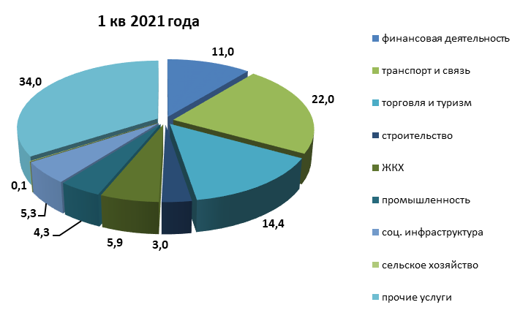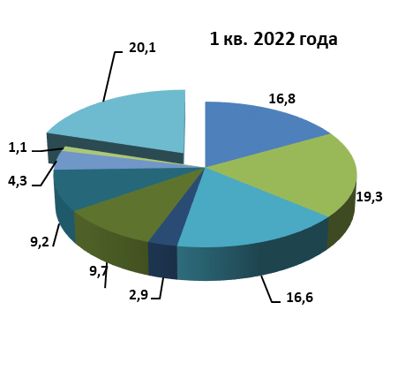

|  |  |  |  |  |
| --- | --- | --- | --- | --- |
| **Отрасли** | **1 кв. 2022**  **Доля отрасли,%** | **Темпы роста,**  **%** | **1 кв. 2021**  **Доля отрасли, %** | **Динамика показателей** |
| Транспорт и связь | 19,2 | -12,7 | 22 |  |
| Финансовая деятельность | 16,8 | +52,7 | 11 |  |
| Торговля и туризм | 16,6 | +15,3 | 14,4 |  |
| ЖКХ | 9,7 | +64,4 | 5,9 |  |
| Промышленность | 9,2 | Рост в 2,1 раза | 4,3 |  |
| Социальная инфраструктура | 4,3 | -18,7 | 5,3 |  |
| Строительство | 2,9 | -14,7 | 3,4 |  |
| Сельское хозяйство | 1,1 | рост в 11 раз | 0,1 |  |
| прочее | 20,1 | -40,9 | 34 |  |

Темпы роста инвестиций по отраслям по результатам

1 кв. 2022 года относительно 1 кв. 2021 года

**Анализ отраслевой структуры инвестиций**

Традиционно, наибольшие объемы инвестиций в городе Краснодаре направляются в отрасль **«транспорт и связь»**. Доля отрасли в 1 кв. 2022 года составляет 19,2%, по сравнению с аналогичным периодом прошлого года она снизилась на 12,7%, но несмотря на это, в натуральных показателях наблюдается рост в отрасли. Основные инвестиции направлены в «деятельность в области информации и связи».

Второе место из основных видов отраслей занимает «**финансовая деятельность»**, ее доля выросла с 11% до 16,8%, увеличившись на 52%. Основная доля денежный средств в данной отрасли направлена на операции с недвижимым имуществом.

Следующий поток инвестиций по объему направлен в деятельность **«торговля и туризм»**, доля инвестиций отрасли в общем объеме инвестиций составляет 16,6%. Она увеличена на 15,3%.

Основным направлениям для вложений в сфере **«ЖКХ»** являются обеспечение электрической энергией, газом и паром, кондиционирование воздуха. В целом доля отрасли в 1 кв. 2022 года составила 9,7%, что выше аналогичного периода прошлого года. Она выросла на 64%.

Крупными инвесторами отрасли стали ФЛ ПАО «ФСК ЕЭС», АО «НЭСК-ЭЛЕКТРОСЕТИ». Они вошли в категорию, где вложенная сумма инвестиций составила от 500 млн. руб. до 1 млрд. руб.

Следующий поток инвестиций направлен в отрасль **«промышленность».** Доля инвестиций отрасли в общем объеме инвестиций составляет 9,2% и в отчетном квартале она увеличилась больше чем в 2 раза. Крупный рост наблюдался в подотрасли «добыча полезных ископаемых» и главным инвестором можно назвать краснодарский филиал ООО «РН-Бурение». Эта организация вложила в 1 квартале 2022 года более 500 млн. рублей, ее личный темп роста составил 4598%.

Доля **«сельского хозяйства»** в отчетном периоде увеличилась в 11 раз и стала занимать 1,1%. Это рекорд 1 кв. 2022 года по увеличению доли в общем объеме инвестиций.

Отрицательная динамика в 1 кв. 2022 года наблюдалась в **«строительной отрасли»,** доля снизилась с 3,4% до 2,9%.

В отрасли «**социальная инфраструктура»** также произошло снижение доли в объеме инвестиций с 5,3% до 4,3%. Снизился поток инвестиций в области здравоохранения, культуры, спорта, но одновременно увеличились инвестиции в образование.

Направление **«прочие»** потерпела самые большие изменения в отчетном периоде. Его доля снизилась с 34% до 20,1%. В отрасль **«прочие»** включены направления деятельности:

* «Научные исследования и разработки»,
* «Аренда и лизинг»,
* «государственное управление, обеспечение военной безопасности и социальное обеспечение»

Во всех подотрослях произошло снижение объема инвестиций.

Дополнительно информируем, на официальном сайте Вы также можете найти обновленный перечень инвестиционных проектов, реализуемых или планируемых к реализации на территории города, сведения о незадействованных промышленных площадках и неиспользуемых земельных участках для предложений их потенциальным инвесторам под реализацию проектов.